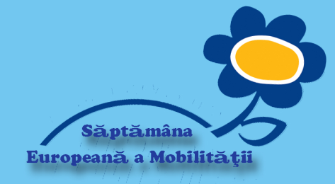
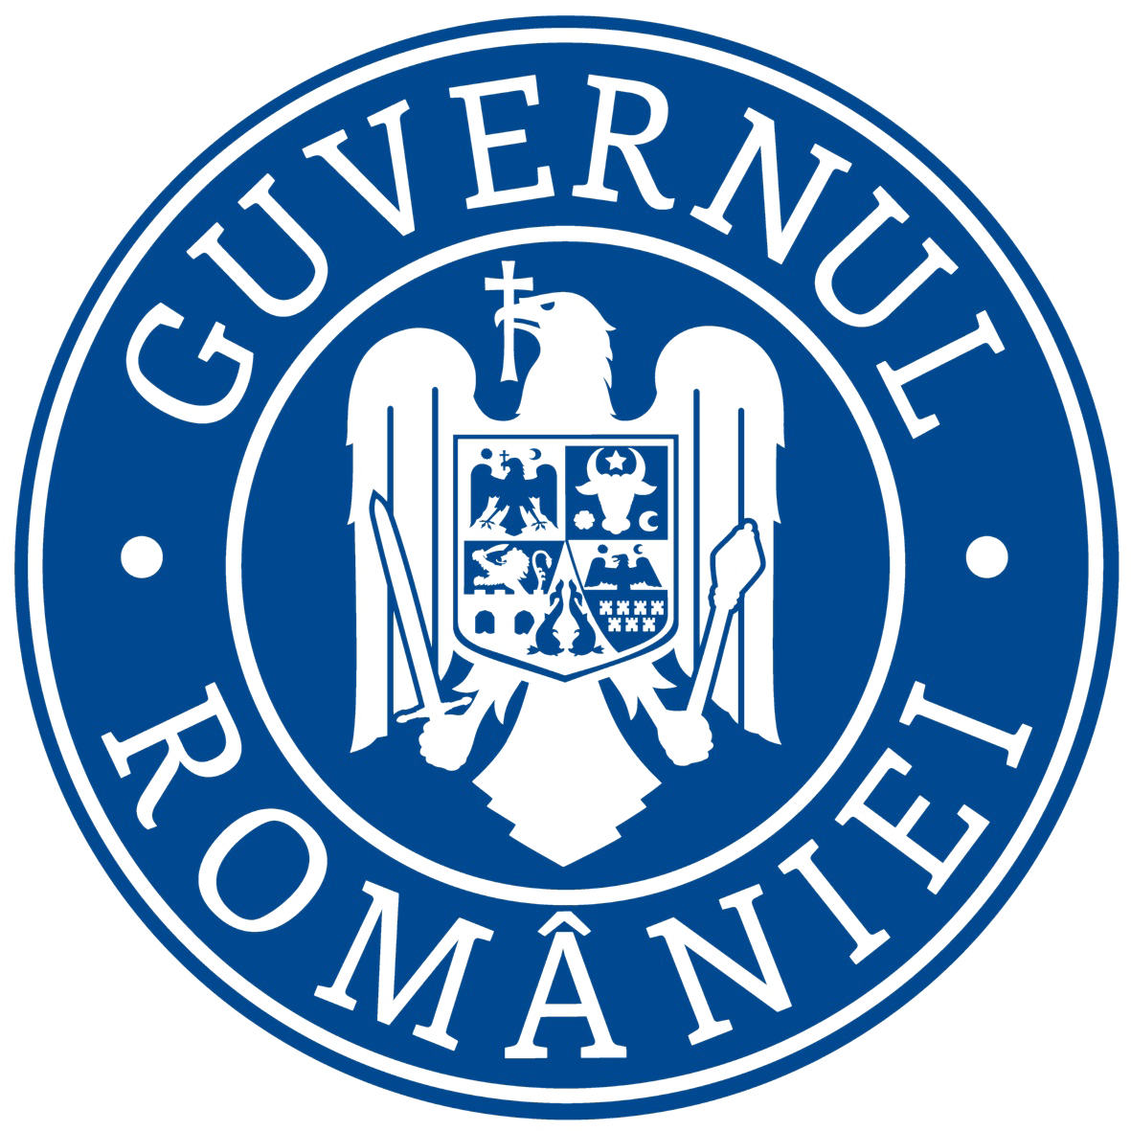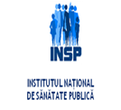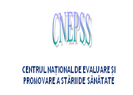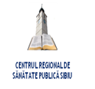
_______________________________________________________________

COMUNICAT DE PRESĂ

Săptămâna Europeană a Mobilităţii
16 - 22 septembrie 2018

Direcţia de Sănătate Publică (judeţul), în parteneriat cu Directia Judeteana pentru Sport si Tineret , Inspectoratul Școlar si mass media celebrează în perioada 16- 22 septembrie 2019 Săptămâna Europeană a Mobilităţii și organizează campania cu Sloganul : „Mergi cu noi!”.
Tema campaniei din anul acesta a Săptămânii Europene a Mobilităţii este: Mersul pe jos și cu bicicleta în condiții de siguranță rutieră.
În cadrul campaniei, ziua de 22 septembrie este declarată Ziua fără mașini!
Campania SĂPTĂMÂNA EUROPEANĂ A MOBILITĂȚII din acest an încurajează oamenii să aleagă moduri active de deplasare : să combine mersul pe jos cu bicicleta și cu transportul public.
Ediția din acest an a campaniei este o oportunitate de a face parte dintr-o mișcare europeană adresată autorităților locale și locuitorilor din mediul urban pentru a-și corobora eficient acțiunile în vederea reducerii gradului de poluare urbană.
Obiectivele campaniei sunt:
- Conștientizarea populației în formării unor atitudini pozitive față de stilul de viață sănătos prin adoptarea mobilității alternative (mersul pe jos și cu bicicleta)
- Prezentarea de alternative de mobilitate durabilă locuitorilor din mediul urban
La nivel județean se vor organiza evenimente de informare și conștientizare a populației asupra problematicii poluării mediului din orașe și a posibilității creșterii calității vieții lor prin adoptarea modului de deplasare multimodal. Ministerul Sănătăţii şi Institutul Naţional de Sănătate Publică asigură finanţarea, coordonarea, analiza şi evaluarea rezultatelor .

